3-15 会议记录

# 主题：文档分工

## 文档内容：

项目启动文档、需求规格说明

## 会议过程：

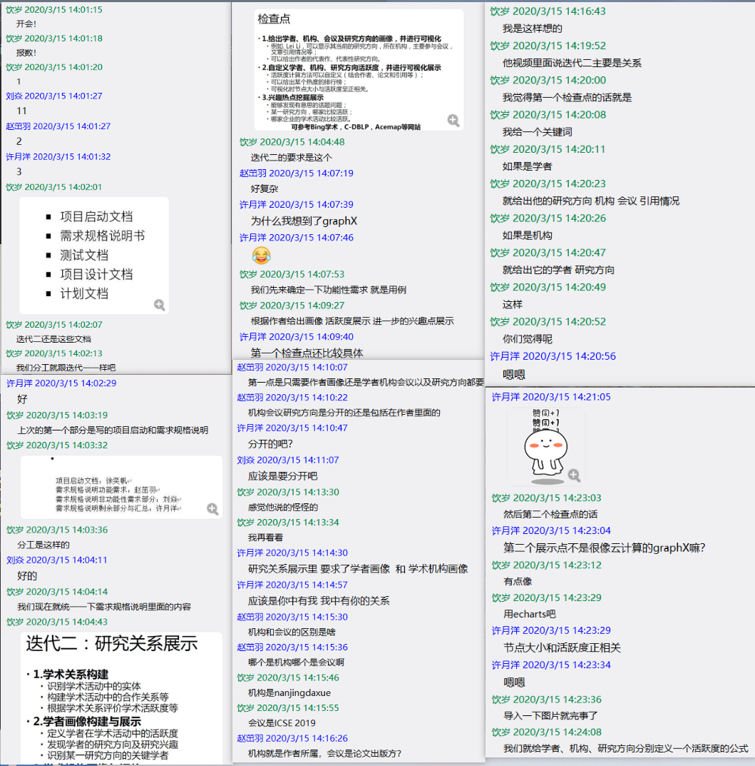

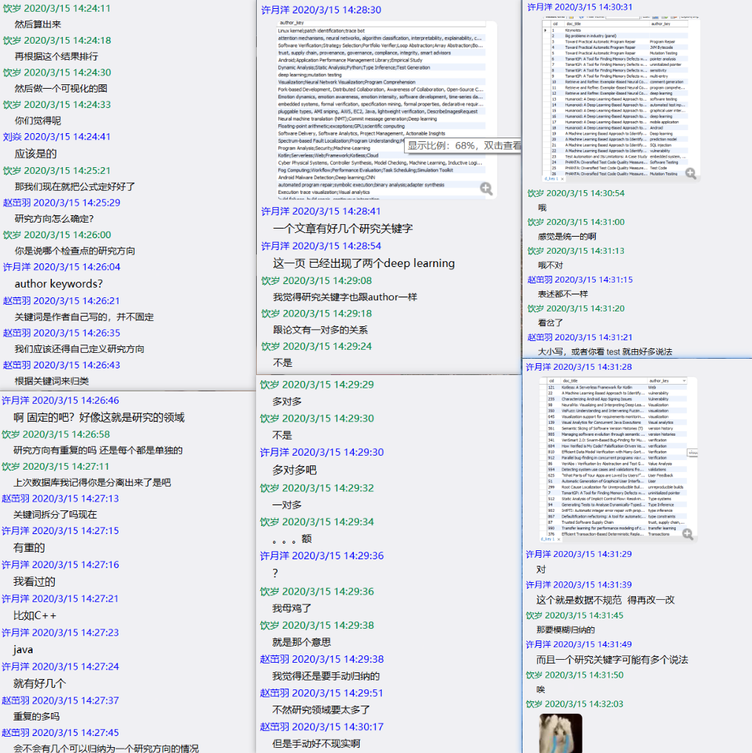

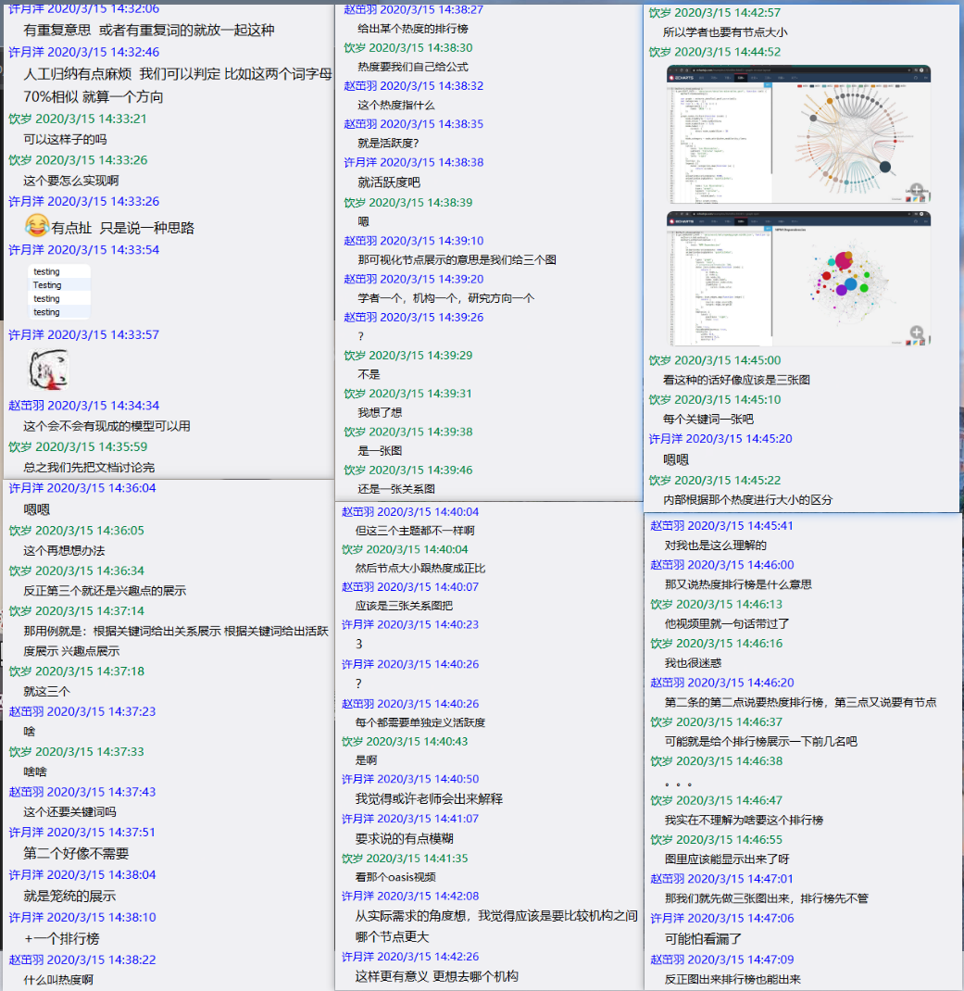

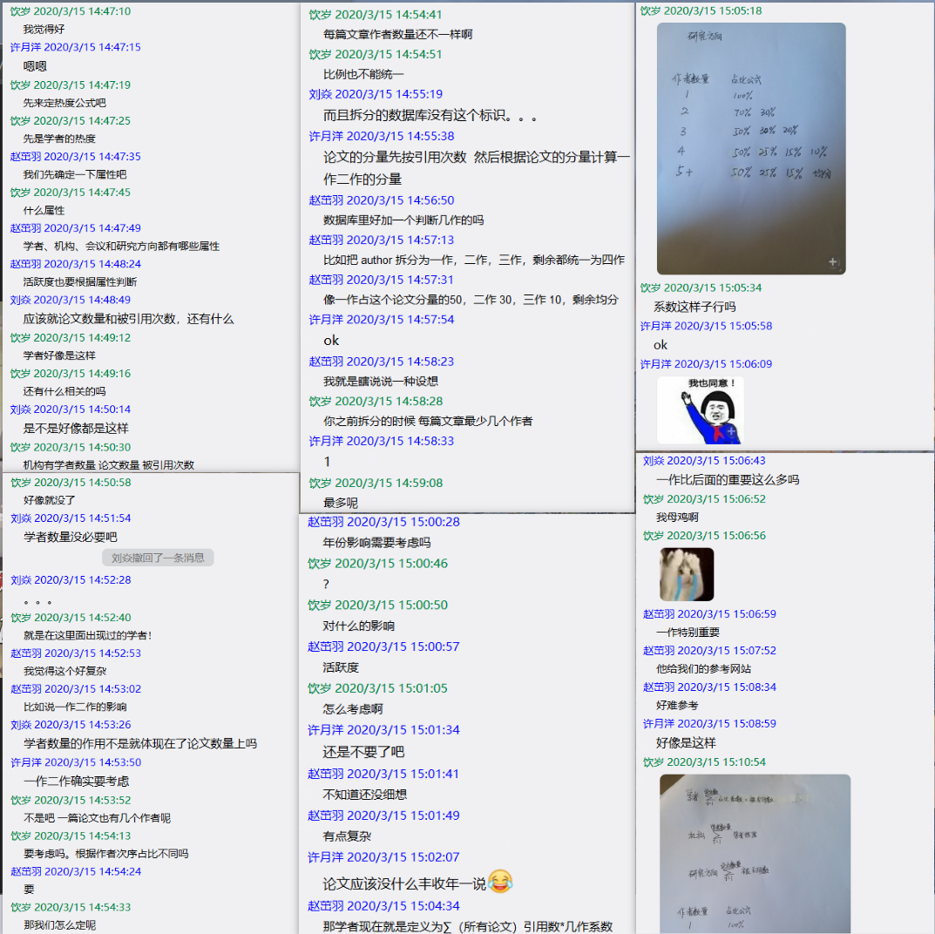

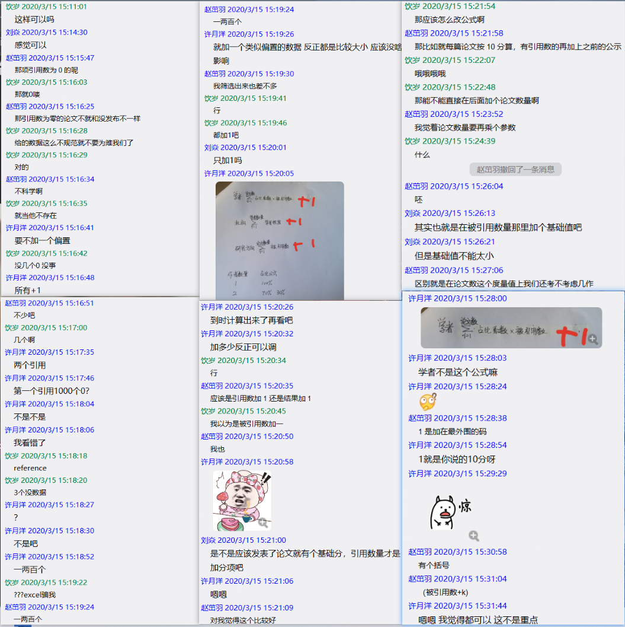

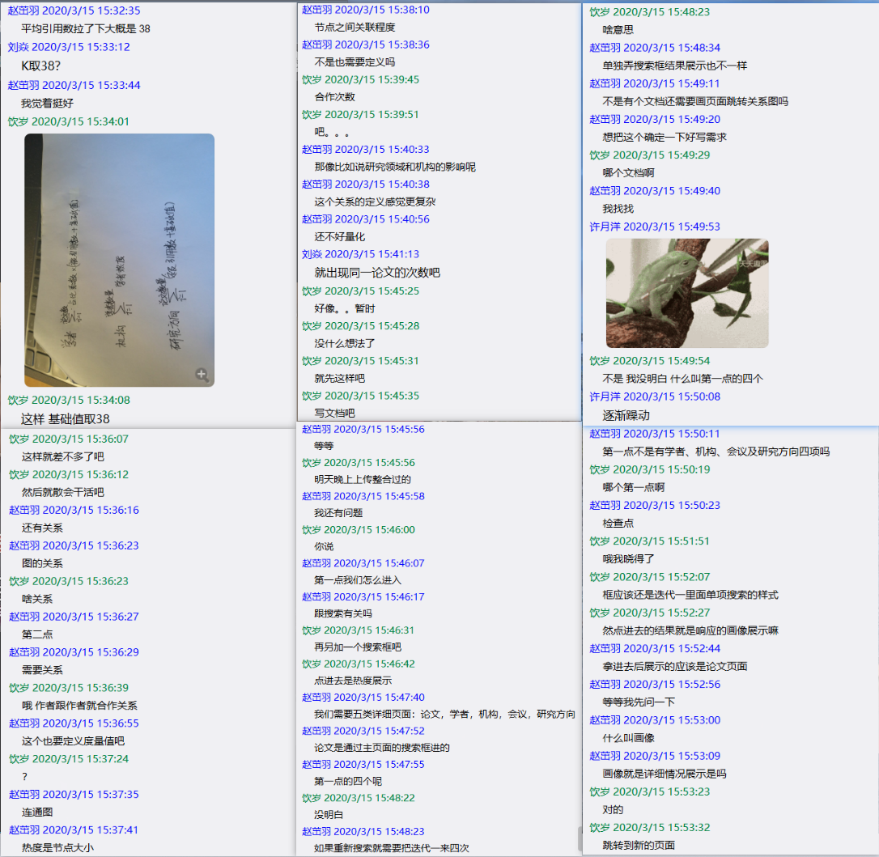

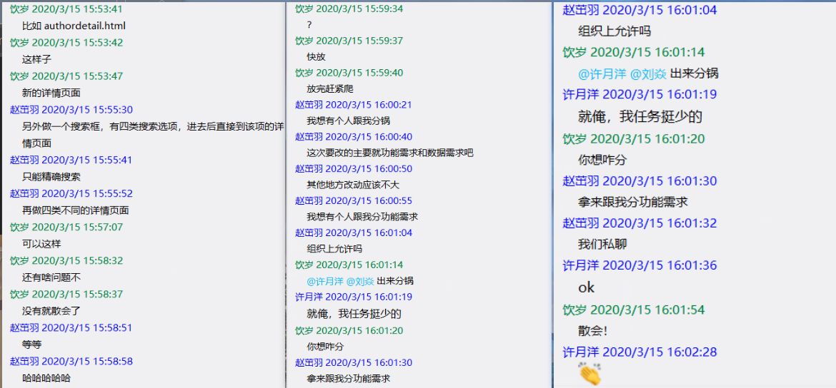

## 会议结果：

### 分工：

项目启动文档：徐奕帆

需求规格说明功能需求：赵茁羽

需求规格说明非功能性需求部分：刘焱

需求规格说明剩余部分与汇总、功能需求：许月洋

### DDL：

3.16 21:30